**ПРАЗДНИКИ, ТРАДИЦИИ И ОБЫЧАИ**

**В КУРСКОЙ ГУБЕРНИИ**

Праздники, обычаи и традиции Курской области являются типичными для центральных областей России, где абсолютное большинство населения составляют русские, и полностью отражают российскую культуру с некоторыми местными особенностями. Большим разнообразием отличается календарь русских **народных праздников** и календарных обрядов, одни из которых пришли из православия, другие являются следствием языческих верований древних славян.

**Основные народные праздники:**

• Рождество – 7 января.

• Святки – 6 - 9 января.

• Крещение – 19 января.

• Масленица – с 20 по 26 февраля.

• Прощёное воскресенье (перед наступлением Великого поста).

• Вербное воскресенье (в воскресенье, предшествующее Пасхе).

• Пасха (первое воскресенье после полнолуния, наступающего не ранее дня условного весеннего равноденствия 21 марта).

• Красная горка (первое воскресенье после Пасхи).

• Троица (в воскресенье в день Пятидесятницы – 50-й день после Пасхи).

• Иван Купала – 7 июля.

• День Петра и Февронии – 8 июля.

• Ильин день – 2 августа.

• Медовый Спас – 14 августа.

• Яблочный Спас – 19 августа.

• Третий (Хлебный) Спас – 29 августа.

• Покров день – 14 октября.

Основательными и широко распространенными были обряды зимнего солнцестояния (Святки, которые были приурочены к Рождеству Христову н Крещению, а также календарные обряды конца зимы (Масленица, Сырная неделя, проводимые перед самым Великим постом.)

**ДЛЯ ЛЮБОЗНАТЕЛЬНЫХ**

История праздника «Новый год» происходит из глубокой древности – из времен языческой Руси IX века. У древних русских народов новый год наступал с началом пробуждения природы, и отмечали его в день весеннего равноденствия 22 марта.

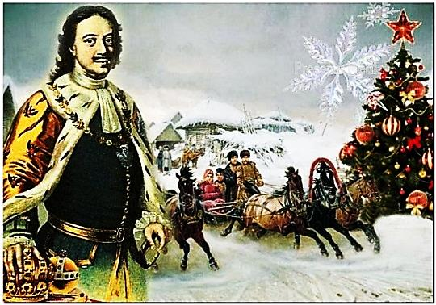Вместе с принятием христианства на Руси в 988 году появилось новое летоисчисление, и началом года было принято 1 марта. Но впоследствии, в XIV веке православная церковь перенесла начало года на 1 сентября в ознаменование покоя от всех житейских забот, связанных с сельскохозяйственными работами. Такой обычай был перенят из Византии. С 1 сентября стали считать не только церковный, но и гражданский год.

В 1699 году Петр I издал указ, согласно которому началом года стали считать 1 января.

**РОЖДЕСТВО[1]**

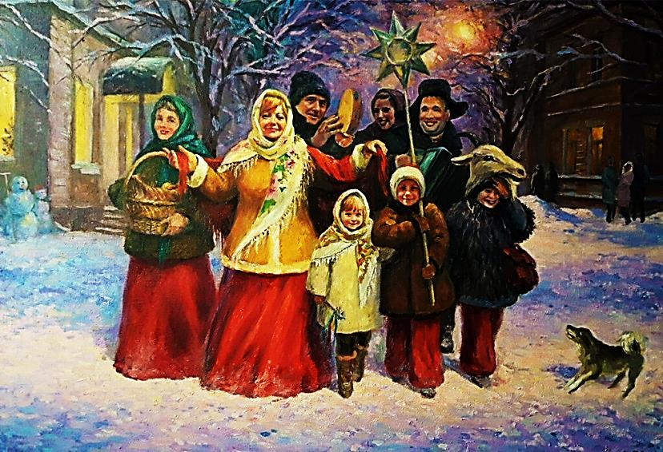В дореволюционное время одним из самых любимых праздников жителей Российской империи было Рождество. Именно ему, а не Новому году, уделяли особое внимание. В праздник было принято ходить в церковь, колядовать, навещать близких, гадать и помогать нуждающимся.

По обычаю накануне Рождества крестьяне нашей губернии не ели до появления первой звезды в небе. Хозяйки затапливали печи, пекли блины, караваи. Молодежь ходила по дворам и «кликала», исполняла «магические заклинания»: «Пожелания благополучия конкретному дому и семье, в нем проживающей, требовала подарков от хозяев». Если те скупились или прогоняли коляду, владельцу избы предрекали скорое разорение. В основном же хозяева хорошо принимали ряженых: услышав песни, отворяли двери и окна избы, выносили блины, печенье. Коляда же рядилась в козу, медведя, корову или лошадь, которые олицетворялись с плодородием.

В самый канун Нового года молодежь ходила под деревенскими окнами, выкликивая слова «авсень» или «усень», выпрашивая у хозяев изб съестные подарки. В газетах и фольклорных сборниках начала XX века печатались «обрядовые» рождественские песни, стихи-поздравления, посвященные Рождеству и Новому году: «*Куряне добрые! Как братья, забывши громы непогод, откроем мы свои объятья друг другу кротко, без изъятья, на праздник общий – Новый год*!»

В Рождество куряне обязательно шли на церковную службу, посещали и торжественные вечера по случаю праздника. В Рыльске для местных жителей в Дворянском собрании и Народном доме устраивались елки, а «рано утром мальчишки ходили по домам христославить». Эта традиция жила вплоть до 1950-х годов.

Ночью 1 января в храмах служили молебен по случаю Нового года.

Занимались в Рождество благотворительностью.

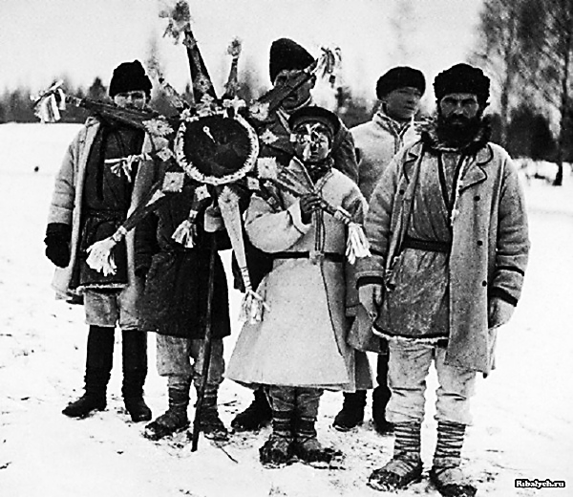

**СВЯТКИ**

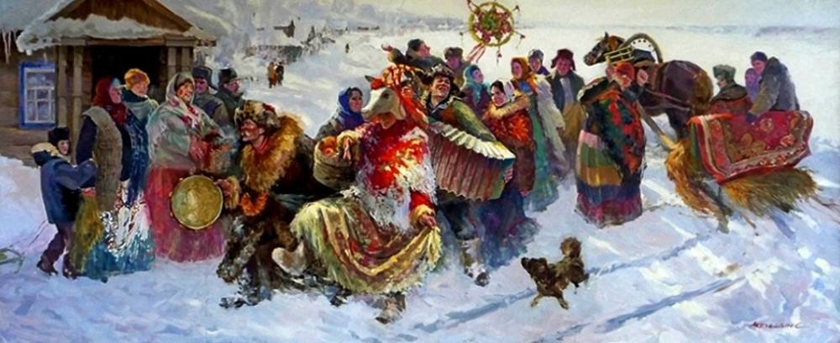

На Святки люди колядовали, готовили ритуальное печенье, гадали и рядились. На Свят-вечер готовилось четко определенное количество кушаний – 7, 9 или 12. Обязательным атрибутом рождественских праздников было колядование.

**КРЕЩЕНИЕ**

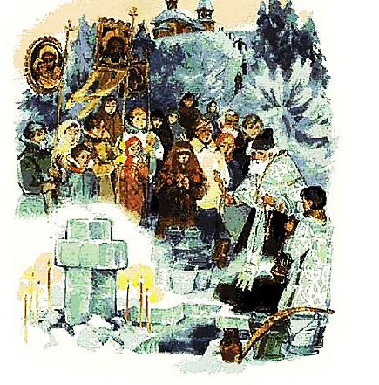19 января по новому стилю (6 января по старому стилю) русская православная церковь отмечает праздник Богоявления.

Главное событие Крещения – великое водосвятия (освещение воды). В день Крещения после церковной службы в храме к проруби отправлялась процессия во главе со священником – крестный ход. Священник проводил молебен, в конце которого три раза опускал в прорубь крест. После этого все присутствующие набирали из проруби воды, которая после службы считалась святой. Люди умывались, обливали ею друг друга, а некоторые, купались в ледяной воде, прыгая в прорубь. На Крещение освященной водой кропили всех членов семьи, а также дом, двор, колодец, весь домашний скот. Считалось, что освященная вода обладает чудодейственной силой.

**МАСЛЕНИЦА**

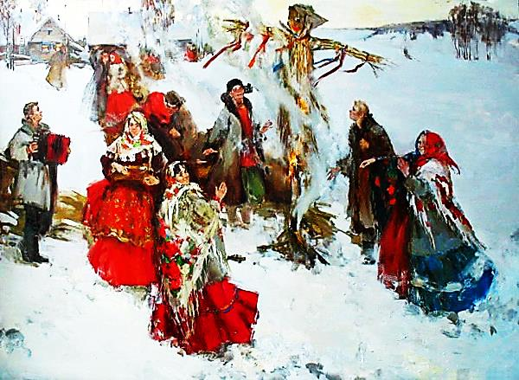На Масленицу также было принято рядиться, дети и взрослые катались на санях с горок и на качелях, и конечно, этот праздник не мог состояться без блинов и оладьев.

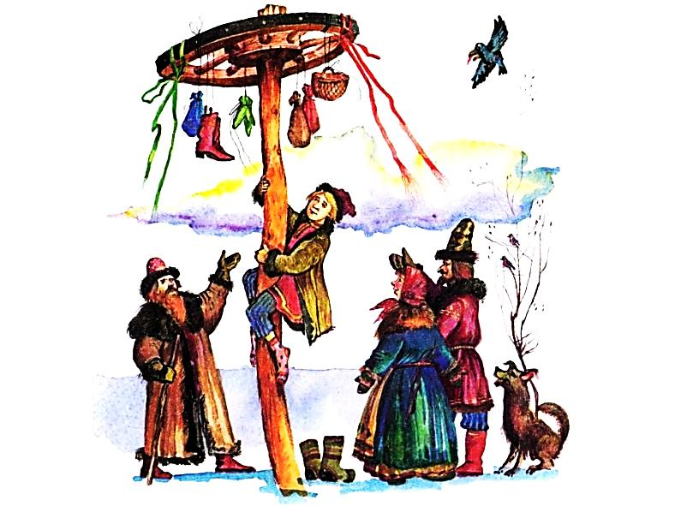Согласно «Курскому народному календарю», на праздник наши предки делали «из соломы подобное человеку чучело Масленицы, затем сжигали», водили хороводы, жгли костры. В последний день Масленицы – Прощеное воскресенье – просили прощения друг у друга за старые обиды.

Каждый день Масленицы имеет своё название: понедельник – «встреча», вторник – «заигрыш», среда – «лакомка» (либо «перелом», «разгул»), четверг – «широкий», пятница – «тещины вечера», суббота – «золовкины посиделки» («проводы»), а воскресенье – «прощеный день».

В один из первых дней Масленичной недели детвора ходила по домам, собирала угощения и пела хозяевам песни. В Курской, Тамбовской и других губерниях Центральной России было заведено первый испеченный блин класть на слуховое окошко дома, тем самым «посвящая его для душ родительских».

В Рыльске развлечения на Масленицу описал курский краевед Николай Чалых: «Катались на разукрашенных тройках. Продавали горячие блины, медовуху, крепкий чай. Устраивали зимние игры, лазили на высокий столб за призами, соревновались в жиме гири, боролись, играли в снежки».

Завершалось празднование Масленицы массовым шествием народа с чучелом, символизирующим зиму, которое сжигали или разрывали на куски.

**ПРАЗДНИК СО́РОКИ, ЖАВОРОНКИ**

На весеннее равноденствие – 22 марта – приходится древний славянский праздник Жаворонки. На Руси считалось, что именно во время весеннего равноденствия прилетают из теплых стран жаворонки, а за ними и все перелетные птицы. Именно 22 марта весна окончательно сменяла зиму, а день мерялся с ночью.

Жаворонками (куликами, тетёрками) также называли печенье в виде птиц или солнца, выпекавшиеся к празднику.

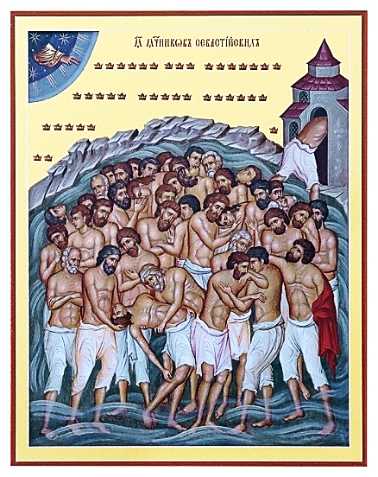**ДЛЯ ЛЮБОЗНАТЕЛЬНЫХ**

Со́роки – день памяти Сорока мучеников – воинов-христиан, принявших мученическую смерть. Все они были родом из Каппадокии и служили в римском войске. Военачальник потребовал, чтобы христиане вместе с остальными солдатами принесли жертву языческим богам. После отказа их подвергли пыткам, а потом раздели и заставили стоять в покрытом льдом озере в течение ночи. Но даже под пытками воины не отреклись от Христа.

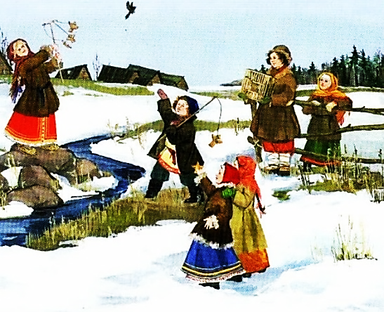Считалось, что в этот день души пращуров воплощаются в птиц и слетаются стаями к своим потомкам. Женщины выпекают булочки-жаворонки, раздают их детям. Ребятишки, насадив их на шесты, носятся по округе, призывают весну, потом съедают, пощадив головку птички. Её они приносят матерям и поют:

***Как жаворонок высоко летал,***

***Лен чтоб таким вырастал.***

***Чтоб головка льна была,***

***Как у пташечки кругла.***

Мужчины выбирали печенье с блюда. Тот, кому попадала запечённая монетка, первым бросал горсть зерна на засеваемой пашне.

Девушки песнями-веснянками призывали весну, собираясь на зеленеющих пригорках.

**ПАСХА**

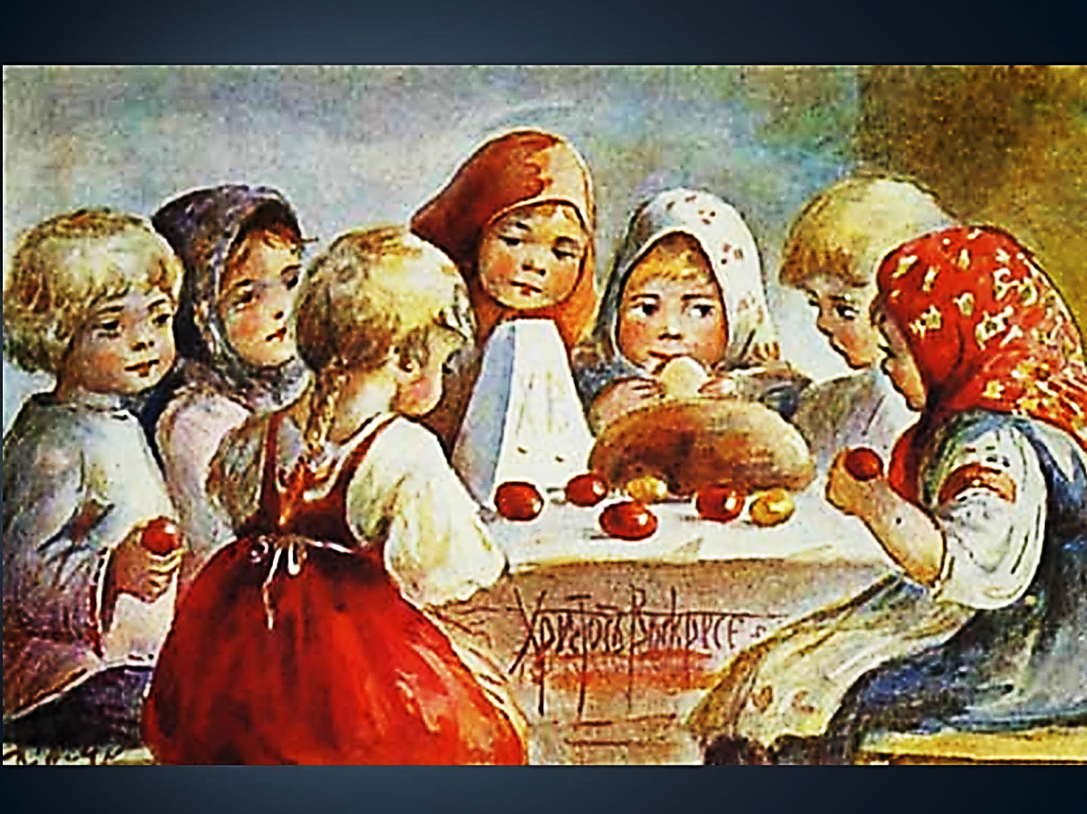

|  |
| --- |
| https://img-fotki.yandex.ru/get/1028212/121447594.a46/0_20f120_e52e8f87_XL.jpg |
| ***М.М. Гермашев (Бубело)***  ***Народный праздник на Пасху.*** |

В дореволюционной России этот праздник считался самым почитаемым у православных верующих. Пасхе предшествуют последние шесть дней Великого поста – Страстная седмица.

Пасха в деревне традиционно являлась праздником, к которому сельские жители приводили свое жилище в порядок. Почти каждый крестьянин, даже бедный, перед Пасхой непременно зайдёт в лавку, купит 2–3 куска дешёвеньких обоев и несколько картин. Перед этим тщательно вымывают потолок и стены дома с мылом.

Газета «Курские губернские ведомости» в номере от 21 апреля 1851 года давала отчет о Пасхе в Курске: «Общественные удовольствия» начались с четвертого дня праздника, с полудня куряне веселились на Красной площади, куда влекли качели и балаганы, а также в предместьях, где водились хороводы и играли в мяч».

К вечеру люди переместились с Красной площади в театр и городской сад. В последнем продавали угощения от кондитерской Фистера, играл духовой оркестр графа Волькенштейна.

Магазины, лавки, рынки, базары были закрыты, большинство фабрик, заводов, мастерских не работало. Во всех храмах целую неделю ежедневно звонили с утра до вечера в колокола, причем доступ на колокольню был открыт всякому

|  |
| --- |
| https://img-fotki.yandex.ru/get/1338466/121447594.a47/0_20fe1e_d6625ece_orig.jpg |
| ***Б. Николаев*** |

желающему «побалабонить».

К Пасхе готовились заранее: солили, коптили, делали домашнюю колбасу, варили и красили яйца, пекли куличи, пироги, ватрушки. Даже самая бедная семья старалась изо всех сил, чтобы не хуже других отметить торжество.

Так описывается праздничный стол на Пасху в Обоянском уезде начала XX века: «Пекли куличи, которые называли «паски». Вместе с «пасками» клали на блюдо и несли «святить» яйца, сало и творог в тряпице. Утром в первый день Пасхи, вернувшись от обедни, разговлялись. К столу подавали не только вышеупомянутые яства, но и студень, борщ, вареное мясо, молочную кашу.

**ДЛЯ ЛЮБОЗНАТЕЛЬНЫХ**

Среди крестьян ходили байки и поверья, связанные с Пасхой. Так, исследователь XIX века Добротворский пишет о Коневецкой горе в Путивльском уезде (территория Курской губернии), под которой якобы зарыт клад с алмазами, золотом, бриллиантами, но взять эти богатства можно только в Пасху, «между заутреней и обедней, когда гора раздвигается». По поверью, сокровища охраняли два великана, их якобы даже видели некоторые местные жители.

В первое воскресенье после Пасхи чтили память умерших, шли на кладбище проведать родственников, туда же несли пищу, обедали рядом с могилами предков. В этот день было принято раздавать нищим милостыню *«за упокой души»*. С восьмого дня Пасхи *(Фоминой недели, Красной горки)* начинались свадьбы.

**ПАСХА В ЖИВОПИСИ**

|  |
| --- |
| **Пасха в картинах художников Иван Силыч Горюшкин Сорокопудов(1873- 1954г.)  "Канун Пасхи в старину", 1914 г.**  **И.С. Горюшкин Сорокопудов**  **(1873- 1954г.)**  **"Канун Пасхи в старину"** |
|  |
| **Art-каталог: живопись и графика - Пимоненко Николай Корнилович " Пасхальная заутреня в Малороссии", 1891 г.**  **Пимоненко Н. К.**  **"Пасхальная заутреня в Малороссии"** |
|  |
|  |
|  |
|  |
| **Н. А. Кошелев**  **https://img-fotki.yandex.ru/get/6202/121447594.af/0_81203_1656860d_XL.jpg"Дети, катающие пасхальные яйца"** |
|  |
| **https://img-fotki.yandex.ru/get/3203/27517204.f/0_fbf97_a71a24dd_XL.jpg**  **М.М. Гермашев (Бубело) "Пасха. Утро на позиции"1916 год** |

1. *По материалам «Как куряне сто лет назад праздновали Рождество и Новый год» газеты «Друг для друга» № 52 (1263) от 25 декабря 2018* 